Scanner

Scanner/vuilbak wordt pas geactiveerd als de juiste code is ingegeven en groen

Verschillende voorwerpen verstoppen die kunnen gescand worden of het vuil is of niet. Dit veranderd per spel (dit wordt in het begin van het spel doorgegeven).

Het vuil moet juist gesorteerd worden. Rest, PMD en Papier en karton. 3 openingen naar 1 bak. 1 knop per vuilbak om te openen en scannen.

Eventueel met dubbele bodem of op de vuilbak zelf (geluidjes).

Energie verdienen als juist, energie verliezen als fout. Als er niks ligt gebeurd er niks.

Totale gewicht wordt gemeten. Wanneer er gewicht bij komt wordt er gekeken uit welke bak het komt.

Aantal gram per bak is de code (doorsturen naar de trein puzzel om te beginnen).

Scanner geeft aan hoeveel afval nog gescand moet worden.

Vuilbak geeft aan hoeveel totaal nog

Vuilbakken:

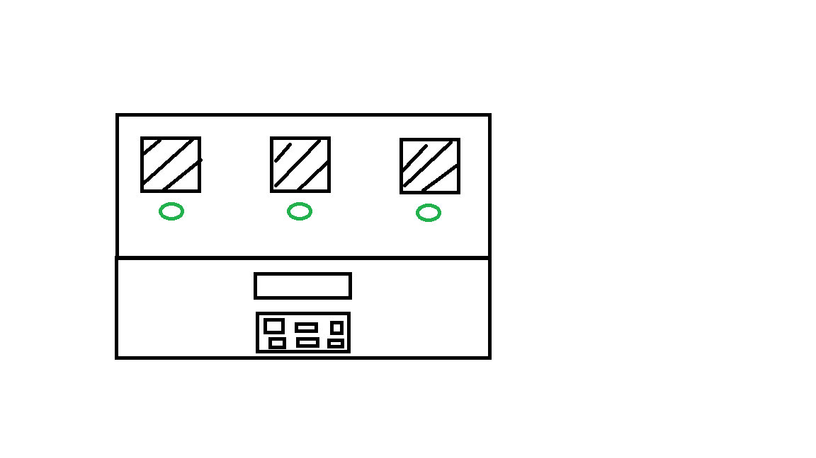

Gewichtsensor 0-10 of 0-5

Lcd I2C

Toetsenbord

Lasercut doosje

ESP 32

3x rfid scanner I2C

Voeding

3x knoppen

3x servo

1x buzzer

Scanner: 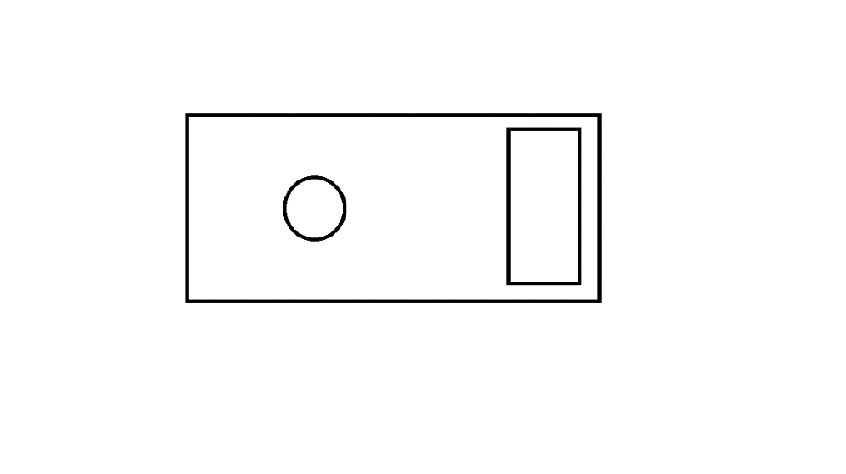

LCD

ESP

Scanner

Doosje

Knop

Buzzer

Voeding (batterij)

**De puzzel:**

De vuilnisbakken zullen geopend worden via een code die via vorige opdrachten wordt gevonden.

De spelers zullen via een scanner moeten zien welke stukken afval die gevonden of verdiend kunnen worden in de vuilnisbak moeten. Uiteindelijk zal het gewicht van de verschillende vuilnisbakken een code vormen.

**Implementatie:**

Er zal 1 grote doos hout gemaakt worden die dienst zal doen als alle vuilnisbakken. In deze bak zal alle elektronica van de vuilnisbakken zitten.

Aan de bovenkant van deze bak zullen 3 bakjes zijn (PMD, papier en karton, Restafval). Wanneer de spelers een stuk afval willen weg gooien moeten ze dit leggen in het bakje dat ze denken waar het in past. De rfid scanner van dit bakje zal dit stuk vuilnis scannen en bepalen of dit al dan niet correct is. Als dit correct is zal een servo motor aangestuurd worden en zal het stuk vuilnis in de bak vallen. De gewichtsensor kijkt hoeveel dit weegt en zal dit op het scherm laten zien.

Indien het fout is zal dit aangegeven worden en zal er energie uit de buffer gaan.

De scanner zal in het begin van het spel de correcte rfid values krijgen van de vuilnisbak. Deze rfid scanner zal bestaan uit een lcd, een knop en een rfid-scanner. De lcd zal laten zien of het een correct stuk afval is.

Voor de rfid scanners gebruiken we de HW-147 (PN532 module).